# **H Veilig werken**

Bij scheikunde is het heel belangrijk op hygiënisch en veilig te werken, ditzelfde geldt als je met dieren werkt. Vandaar dat we daar nu met deze les aandacht aan besteden.

## Opdracht 1 Ziekteverwekkers

Beantwoord de volgende vragen

1. Welke ziekteverwekkers worden er beschreven?
2. Wat zijn zoönosen?
3. Heb je wel eens een gezondheidsprobleem opgelopen dat je waarschijnlijk door contact met dieren hebt gekregen? Wat was dat en hoe had dit voorkomen kunnen worden?

## Opdracht 2 Werkafspraken

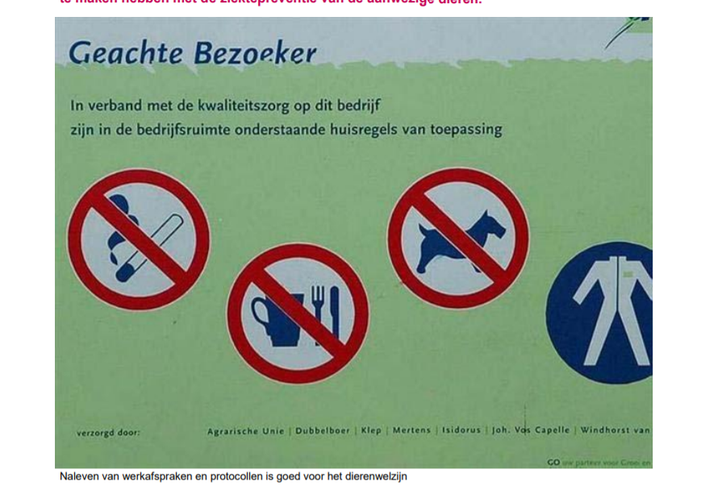

Protocollen en werkafspraken zijn voor bedrijven een belangrijk middel om de gezondheid van mensen en dieren zoveel mogelijk veilig te stellen. Noem eens 4 maatregelen die worden genomen op een stagebedrijf om de insleep van dierziekten te beperken.

1. Hoe werd jij bekend gemaakt met die protocollen of werkafspraken?
2. Ben jij voldoende ingelicht over jouw veiligheid toen je ging stagelopen?

## Opdracht 3 Gevaartekens

Fabrikanten zijn verplicht gevaartekens op hun verpakkingen te vermelden. Je komt ze dus geregeld tegen. Noteer bij het juiste teken de juiste betekenis, je kunt daarbij de tabel links naast het figuur gebruiken, of internet.

|  |  |
| --- | --- |
| Gevaarteken | Juiste betekenis |
| 1 |  |
| 2 |  |
| 3 |  |
| 4 |  |
| 5 |  |
| 6 |  |
| 7 |  |
| 8 |  |
| 9 |  |

